У К Р А Ї Н А

ЮЖНОУКРАЇНСЬКА МІСЬКА РАДА

МИКОЛАЇВСЬКОЇ ОБЛАСТІ
Виконавчий комітет
РІШЕННЯ
від «______» ________ 2021 № ______

Про визначення місць для продажу
новорічних ялинок у місті Южноукраїнську

Керуючись пп. 8 п. «а» ст. 30 Закону України «Про місцеве самоврядування в Україні», відповідно до законів України «Про благоустрій населених пунктів», «Про забезпечення санітарного та епідемічного благополуччя населення», з метою забезпечення мешканців міста новорічними ялинками (деревами хвойних порід), впорядкування вуличної торгівлі у місті в місцях її стихійного виникнення та недопущення торгівлі у невстановлених місцях, виконавчий комітет Южноукраїнської міської ради

В И Р І Ш И В:

1. Організувати в місті Южноукраїнську продаж новорічних ялинок (дерева хвойних порід) з 12.12.2021 по 31.12.2021 з 6-30 годин до 20-00 години в спеціально відведених для цього місцях за адресами (схеми місць додаються), а саме:
- територія майданчику (п’ятачок) на перехресті вулиць Миру та Олімпійської;
- у дворі житлових будинків №17, №19 на проспекті Незалежності;
- територія біля магазину «Дари Ланів» (за погодженням з землекористувачем земельної ділянки).

2. Управлінню економічного розвитку Южноукраїнської міської ради (Петрик) забезпечити розгляд заяв (з пакетом документів) на розміщення об’єктів торгівлі з продажу новорічних ялинок (дерева хвойних порід) та видачу суб’єктам господарювання, зареєстрованим в установленому порядку довідок про визначення торговельних місць, відповідно до наявних торгівельних місць, зазначених у п.1 цього рішення.

3. Суб’єктам господарювання, які мають намір розмістити об’єкт торгівлі з продажу новорічних ялинок (дерева хвойних порід), щодо отримання довідки про визначення торговельного місця для здійснення торгівлі, необхідно подати до виконавчого комітету Южноукраїнської міської ради відповідну заяву із зазначенням ідентифікаційного коду юридичної особи/реєстраційного номеру облікової картки платника податків та інших обов’язкових платежів, до якої додати копію документа, що підтверджує правомірність здійснення торгівлі деревами хвойних порід, та копію договору про надання послуг з вивезення та складування твердих побутових відходів.

4. Суб’єктам господарювання, які здійснюватимуть продаж новорічних ялинок (дерева хвойних порід) під час торгівлі обов’язково дотримуватись карантинних обмежувальних заходів відповідно до постанови Кабінету Міністрів України від 09.12.2020 №1236 «Про встановлення карантину та запровадження обмежувальних протиепідемічних заходів з метою запобігання поширенню на території України гострої респіраторної хвороби COVID-19, спричиненої коронавірусом SARS-CoV-2»

5. Рекомендувати Южноукраїнському відділенню поліції №3 Вознесенського районного управління ГУНП України у Миколаївській області (Прокудін) забезпечити щоденне патрулювання місць можливого виникнення неорганізованої торгівлі ялинками, недопущення торгівлі піротехнічними товарами у невстановлених місцях та притягнення порушників до відповідальності.

6. Контроль за виконанням цього рішення покласти на заступника міського голови з питань діяльності виконавчих органів ради Сіроуха Юрія.

Міський голова Валерій ОНУФРІЄНКО

Петрик І.В.
5-74-24

Заступник міського голови з питань
діяльності виконавчих органів ради _________________ Юрій СІРОУХ

Начальник управління з діловодства
та зв’язків з громадськістю апарату _________________ Яна МАКУХА

Начальник загального відділу
управління з діловодства та зв’язків
з громадськістю апарату _________________ Інна ГЛУНИЦЬКА

На підставі довіреності голови
адвокатського об’єднання
«КИЇВСЬКА ГЕЛЬСІНСЬКА ГРУПА» _________________ Олена БОРИСЕНКО

№  з/п |  | Розсилка |  |  | Прим |  | До-  дат. |  | №  з/п |  | Назва додатків
1 |  | Справа |  |  | 1 |  | 1,2 |  | - Схема спеціально відведеного місця для продажу новорічних ялинок за адресою: територія майданчику (п’ятачок) на перехресті вулиць Миру та Олімпійської.  - Схема спеціально відведеного місця для продажу новорічних ялинок за адресою: у дворі житлових будинків №17, №19 на проспекті Незалежності
2 |  | Сіроух |  |  | 1 |  | 1,2
3 |  | УЕР |  |  | 2 |  | 1,2
4 |  | Загальний відділ |  |  | 1 |  | 1,2

Схема
спеціально відведеного місця для продажу новорічних ялинок
за адресою: у дворі житлових будинків №17, №19 на проспекті Незалежності

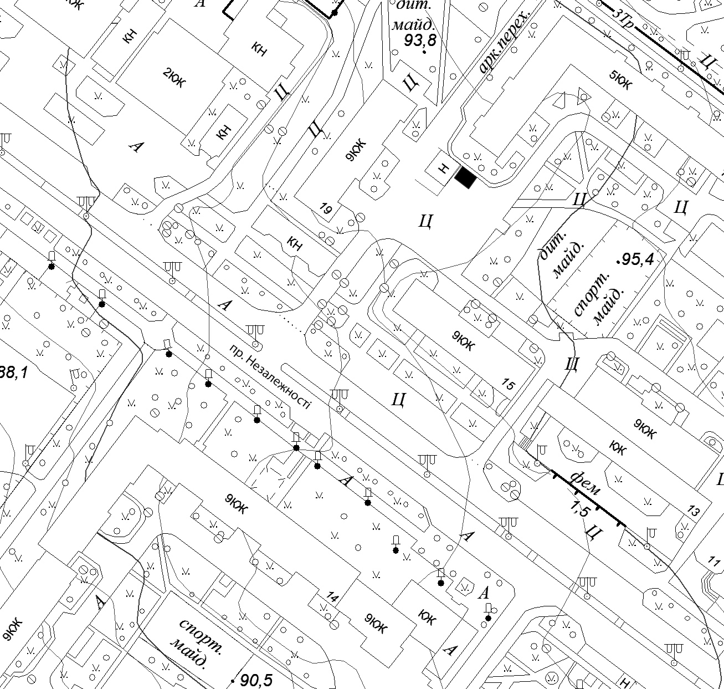

Схема
спеціально відведеного місця для продажу новорічних ялинок
за адресою: територія майданчику (п’ятачок)
на перехресті вулиць Миру та Олімпійської

